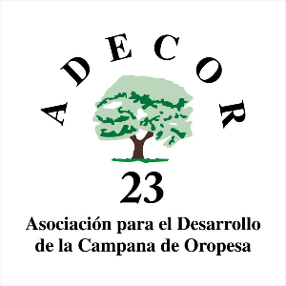
CONVOCATORIA
“Talleres de preparación sobre despoblación
y empleo en el medio rural”

Desde el Grupo de Desarrollo Rural ADECOR, hemos desarrollado unos talleres enfocados al desarrollo de ideas para la despoblación y el empleo en el medio rural y me pongo en contacto con ustedes para informarles de la apertura del plazo de inscripción de 4 talleres de formación para la comarca de La Campana de Oropesa que se llevará a cabo en las localidades de Segurilla, Calzada de Oropesa, Puente del Arzobispo y Navalcán.
- Talleres de preparación sobre despoblación y empleo en el medio rural con una duración de 16 horas lectivas.
El taller es gratuito para todas las personas participantes, no se incluye beca de desplazamiento, manutención, minusvalía ni conciliación, sólo comprende los costes relativos a la enseñanza, así como todos los materiales y fungibles necesarios para el desarrollo del mismo.
El taller está dirigido a participantes de municipios que integran la Asociación que se encuentren prioritariamente en situación de desempleo, y el objetivo principal es adquirir conocimientos y competencias asociadas al desarrollo de la comarca aportando y coparticipando en la creación e ideación.
Para ello les adjuntamos la Ficha de Inscripción de las Personas interesadas así como el Baremo de Acceso al Curso.
Las solicitudes deben enviarlas escaneadas a la empresa adjudicataria (Fecode) al correo info@forplan.es No obstante la empresa adjudicataria contactará con cada Ayuntamiento para enviarles la cartelería y toda la información necesaria para la divulgación y captación de las personas que quieran participar en alguno de estos talleres.
Esperando que estos talleres sean de su interés, reciba un afectuoso saludo.
Atentamente,

Fdo.: Gemma García López (Gerente)
Grupo de Desarrollo Rural "ADECOR”

